ANALISIS IMPLEMENTASI BIMBINGAN KONSELING BAGI ANAK KORBAN
KELUARGA BROKEN HOME
DI SMKN 2 TORAJA UTARA KECAMATAN KESU’
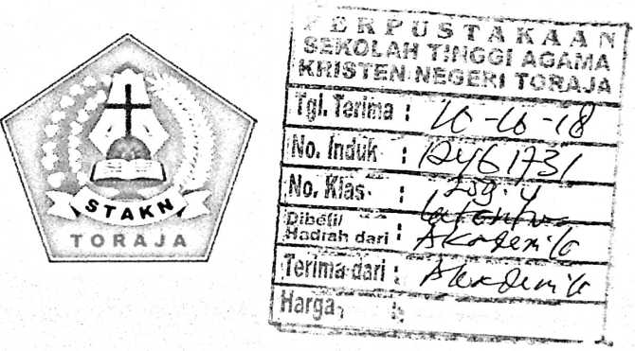
SKRIPSI
Diajukan kepada Sekolah Tinggi Agama Kristen Negeri (STAKN) Toraja untuk
memenuhi persyaratan guna memperoleh gelar Sarjana Pendidikan (S.Pd)
OLEH :
Nama : Runi Tombi Layuk
NIRM :1020143835
Pendidikan Agama Kristen
SEKOLAH TINGGI AGAMA KRISTEN NEGERI (STAKN) TORAJA
2018

HALAMAN PERSETUJUAN
Judul
: Analisis Implementasi Bimbingan Konseling Bagi Anak
Korban Keluarga Broken Home Di SMKN 2 Toraja Utara
Kecamatan Kesu’.
Diajukan oleh
Nama
Runi Tombi Layuk
Nirm
1020143835
Jurusan
Pendidikan Agama Kristen (PAK)
Dosen pembimbing menyetujui dan menyatakan bahwa skripsi ini telah memenuhi
persyaratan dan layak untuk dipertahankan dalam ujian skripsi STAKN Toraja, setelah
melalui proses pembimbingan dan pemeriksaan.
Mengkendek, 9 Juli 2018
Pembimbing I
Dosen Pembimbing
Pembimbing II
Yonatan
DfTYonatan Sumarto., M.Th
NIP: 198212252009121005
Herman Titting^ S.Th, M.Pd.K
N1DN: 0902018404
ii


Judul | : Analisis Implementasi Bimbingan Konseling Bagi Anak  Korban Keluarga Broken Home di SMKN 2 Toraja Utara  Kecamatan Kesu’.
Ditulis Oleh | : Nama : Runi Tombi Layuk  Nirm : 1020143835  Jurusan : Pendidikan Agama Kristen (PAK)

Telah dipertanggungjawabkan dihadapan dosen penguji dalam proses ujian skripsi
Stratum Satu (SI) Jurusan Pendidikan Agama kristen, diyudisium pada tanggal 24
Juli 2018, dengan predikat kelulusan Cum Laude!l^rp\i]\..
Penguji I
Semuel Tokam, M.Th
NIP. 196703302006041001
Mengkendek. 24 Juli 2018
Penguji H

Feriyanto, M.Si
Panitia Ujian
Ketua

Sekretaris

Mery Toban, S. I h, M.Pd.K
NIP. 197905012007102003
Yanni Paembonan, M.Pd.K
NIDN. 2020078701
J^Iengetahui
Toraja
Joni Tapingku
•^SnBPj 497607272006041001
m


ABSTRAK
Runi Tombi Layu k (2018), menyusun skripsi dengan judul “Analisis
Implementasi Bimbingan Konseling Bagi Anak Korban Keluarga Broken
Home di SMKN 2 Toraja Utara Kecamatan Kesu’ “ yang diajukan kepada
sekolah tinggi agama Kristen negeri (STAKN) Toraja.
Penelitian ini bertujuan untuk mengetahui implementasi bimbingan
konseling bagi anak korban keluarga broken home di SMKN 2 Toraja Utara
Kecamatan Kesu’.
Sedangkan manfaatnya antara lain: Akademis: dapat dijadikan sebagai
bahan referensi untuk mata kuliah Bimbingan Konseling dan Pastoral Konseling
di Sekolah Tinggi Agama Kristen Negeri (STAKN) Toraja dan sebagai pedoman
bagi mahasiswa yang nantinya akan menjadi seorang Guru Pendidikan Agama
Kristen dan Guru Bimbingan Konseling dalam menjalankan tugasnya di sekolah
sebagai pembimbing bagi siswa. Praktis yaitu: memberikan sumbangsih
pemikiran bagi guru tentang proses bimbingan konseling, menambah wawasan
dan pengetahuan kepada peneliti dan pembaca tentang proses bimbingan
konseling bagi anak yang dilakukan di sekolah, dan dapat dijadikan sebagai tolak
ukur untuk mengevaluasi proses bimbingan konseling yang belum maksimal
sehingga dapat dikembangkan dikemudian hari.
Penelitian ini merupakan sebuah penulisan lapangan yang bersifat
deskriptif yaitu penyajian data yang sesuai dengan fakta atau kenyataan yang ada
dilapangan dengan suatu analisis individual metode kualitatif, atau dengan cara
wawancara, observasi, dokumentasi dengan guru bimbingan konseling, guru
Agama Kristen, dan anak korban keluarga broken home.
Hasil wawancara, observasi, dan dokumentasi menggenai implementasi
bimbingan konseling bagi anak korban keluarga broken home di SMKN 2 Toraja
Utara Kecamatan Kesu’ belum maksimal dan membutuhkan pengembangan yang
lebih Komprehensif. Pelaksanaan bimbingan konseling dilakukan apabila ada
informasi atau penyampaian kepada guru bimbingan konseling. Jadi jika tidak ada
informasi maka tidak ada kegiatan bimbingan konseling.
Implementasi bimbingan konseling di SMKN 2 Toraja Utara Kecamatan
Kesu’dapat dikatakan belum maksimal. Hal ini terjadi karena berbagai faktor yang
memengaruhi, misalnya faktor kemampuan ibu Apsi D. Palinggi’, S.Pd selaku
guru bimbingan konseling yang kurang memadai, kurangnya kesadaran akan
tugas dan tanggung jawabnya, pendekatan atau teknik yang digunakan belum
disesuaikan dengan masalah yang dihadapi oleh anak, kesepahaman dan
keijasama antara stakeholder masih perlu ditingkatkan, dan perlunya sosialisasi
mengenai bimbingan konseling di sekolah bagi semua pihak yang terlibat.
xii

